縣市管河川及區域排水整體改善計畫治理工程工程地點圖
提報單位 桃園 市政府 初審單位：第 二 河川局
工程名稱 |  | 龍潭區霄裡溪排水幹線13K+300～13K+469排水改善工程 |  |  |  |  |  | 工程屬性 |  | □河川 ■區域排水□其他排水 |  |  |  | 其他補充說明：
所屬河川、排水系統名稱 |  |  |  | 霄裡溪 |  |  |  | 工程位置 |  | 桃園市龍潭區
工程內容 |  | 順水左岸新設護岸L=169m、順水右岸新設護岸L=169m、跨渠構造物改建2座、道路刨鋪L=170m
預估工程費 22,803 千元 |  |  |  |  |  | 預計施工期限 250 日曆天 |  |  |  |  | 預估改善淹水面積 1.44 公頃
未完成提案階段之生態檢核作業者：
請填列屬於何種工程：□災後緊急處理□搶修□搶險□災後原地復建□原構造物範圍內之整建或改善□已開發場所□規劃取得綠建築標章之建築工程□維護管理相關工程
已完成提案階段之生態檢核作業者：
請補充說明本次提報工程，生態調查成果及如何採取對生態衝擊較小之可行工程方案及生態保育原則(不足部分可另以附件呈現)：如附件

工 程 地 點 圖 | （X座標：272703.4671、Y座標：2750342.0706；座標系統：TWD97）  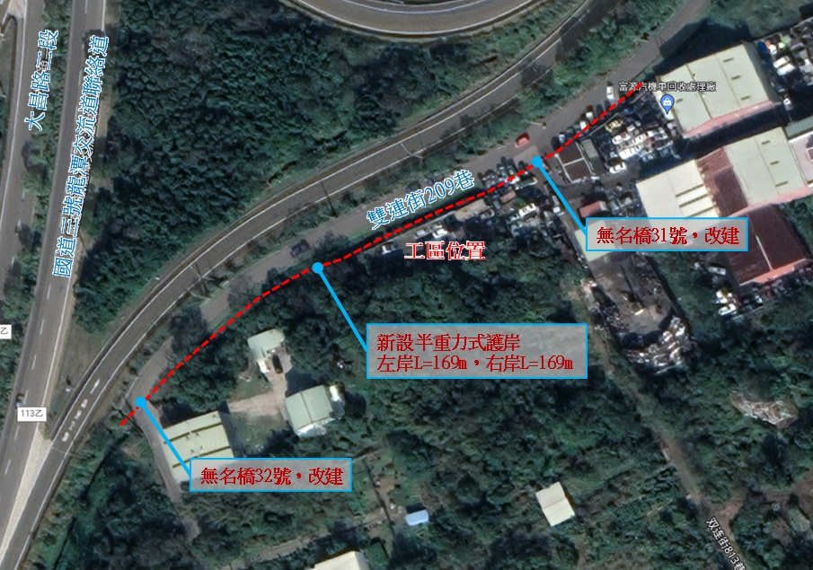
工 程 標 準 斷 面 圖 | 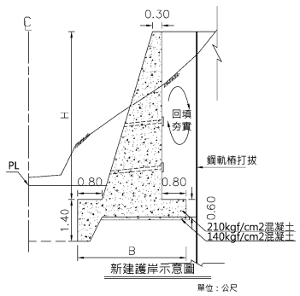  每m單價及數量表  項目 單價(元) 數量 單位 複價 備註(可列簡要數量計算式)  普通模板 650 3.80 M2 2,470  清水模板 850 2.80 M2 2,380  140結構混凝土 3,300 0.20 M3 660  210結構混凝土 3,500 4.00 M3 14,000  鋼筋，SD280W 45 200.00 kg 9,000  合計 28,510
工 程 計 畫 | 工程內容、數量及單價：（範例）  項次 工作項目 單價 數量 複價 規格尺寸 備註  一 發包工程費（列主要工項）  (一) 新設護岸 28,510 338 m 9,636,380 H=3.2m  (二) 版橋改建 1,180,000 2 座 2,360,000  (三) 道路工程 7,000 170 m 1,190,000  (四) 土方工程 500 4500 m3 2,250,000  (五) 假設工程 2,000 676 1,352,000  (六) 雜項工程 1,300,000 1 1,300,000  (七) 品管費 130,000 1 130,000  (八) 職安費 85,000 1 85,000  (九) 生態檢核 100,000 1 100,000  二 其他費用（工管費、保險、空汙費等） 2,500,000  三 委外測設監造費 1,900,000  總價 22,803,380
初審及評比表 | 項目 |  | 權重 |  | 提辦單位自評（縣市政府） |  |  |  | 初審意見（河川局） |  |  |  | 評分標準
 |  |  |  |  | 說明 |  | 評分 |  | 結果 |  |  | 評分
 | 一、辦理原因 |  | 20 |  | 需緊急打開瓶頸或增加排洪能力 |  | 20 |  |  |  |  |  | 需緊急打開瓶頸或增加排洪能力20-11；構造物老舊有阻礙渠道之虞10-1；老舊結構物更新0
 | 二、與整體治理計畫之相容性 |  | 20 |  | 與規劃改善方案相容 |  | 20 |  |  |  |  |  | 與規劃改善方案相容20-11；已規劃中或規劃檢討中但可相容10-1；非屬規劃改善方案0
 | 三、災害情形 |  | 15 |  | 有淹水事實且情況嚴重(詳附件淹水照片) |  | 15 |  |  |  |  |  | 有淹水事實且情況嚴重15-11；有淹水事實但情況不嚴重10-6；無淹水情形但有淹水之虞5-0(依佐證資料評定：如照片、淹水清冊等)
 | 四、保護對象 |  | 15 |  | 保護重要經建公共設施(國道3號)及社區 |  | 12 |  |  |  |  |  | 保護重要經建公共設施15-11；保護村落社區10-6；保護農田魚塭5-2；保護原野地1-0
 | 五、地方支持度 |  | 10 |  | 民意支持度高，本案為民眾陳情案件 |  | 10 |  |  |  |  |  | 民意支持度高10-6；尚待與居民溝通5-2；民意支持度不高1-0
 | 六、管線遷移 |  | 5 |  | 本工程範圍無涉管線配合遷移。 |  | 5 |  |  |  |  |  | 無涉管線配合遷移 5；相關管遷已調查並協調相關單位辦理 4-3；有管遷問題尚未協調 2-1；未調查管遷問題 0
 | 七、是否地方政府可提高配合款20% |  | 5 |  | 否 |  | 0 |  |  |  |  |  | 是 5；否0  依計畫所訂配合款比例再增加20%
 | 八、是否與其他前瞻基礎建設計畫搭配或跨部會共同改善辦理之工程 |  | 10 |  | 配合營建署補助案「桃園市龍潭區健行路雨水下水道工程」一併作淹水改善。 |  | 10 |  |  |  |  |  | 是 10；否0  1.所屬之其他前瞻基礎建設計畫搭配或跨部會共同改善計畫已奉行政院或中央相關部會核定可執行。  2.需檢附所屬之其他前瞻基礎建設計畫搭配或跨部會共同改善計畫書。
 | 總 評 |  | 100 |  |  |  | 92
 | 總評意見 |  |  |  | 霄裡溪 水系（請填水系名稱）  □有□無 前有無已補助辦理應急工程者  □有□無 有無用地問題  初審經費元  所提預估改善淹水面積是否合理：  □合理  □修正：  綜合意見： |  |  |  |  |  |  | 說明：  1.有下列情形者不列入評比，惟仍需於本表總評意見內說明：  a.同一工程地點本計畫前已補助辦理應急工程者。  b.用地尚有問題者。  2.初審單位（河川局）得邀請二位以上專家學者委員會同辦理現勘審查評分。  3 提辦單位應事先準備水道系統、工程位置及工程概要資料。  4.本初審評比表應隨同應急工程擬辦工程明細表提送。
初審單位核章 勘評委員簽名

